

TUGAS BELAJAR DI RUMAH SEMESTER II
SD MUHAMMADIYAH SAPEN YOGYAKARTA
TAHUN AJARAN 2015/2016

Nilai | Bidang Studi : TEMA 7 (Peristiwa Alam)  Kelas : I (satu)  Hari/tgl : Senin, 4-6 April 2016 | Nama : ........................  No. : .....

- Isilah titik-titik di bawah ini!
- Bagaimana suasana pada siang hari saat hujan?
___________________________________________________________________________________________________________
- Bagaimana suasana pada malam hari saat cerah?
________________________________________________________________
________________________________________________________________
- Egrang termasuk salah satu permainan __________ Indonesia.
- Main egrang saat cuaca ___________ sangat menyenangkan.
- Bermain egrang dapat melatih
- _____________________
- _____________________
- _____________________
- Urutkanlah 3 langkah bermain egrang berikut ini : ____,____,____
a. Jagalah keseimbangan
b. Letakkan kedua kakimu dipijakan kaki egrang.
c. Cobalah melangkah
7. Apa yang menyebabkan layang-layang dapat terbang?
________________________________________________________________
8. Apa yang menyebabkan kincir angin dapat berputar?
________________________________________________________________
9. Apa nama gerakan pohon yang tertiup angin di bawah ini!
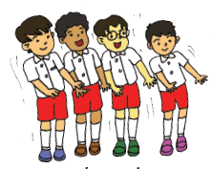
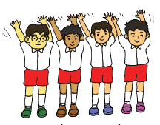

______________ _______________ ___________________

10. Bahan apa yang bisa tahan terhadap air ? ___________________
11. Selokan yang tersumbat dapat menyebabkan _________
12. Bergotong-royong adalah contoh perilaku yang sesuai dengan sila
ke ________ Pancasila.
13. Lambang sila kelima Pancasila adalah ______________
14. Bunyi sila kelima Pancasila adalah ___________________________________
_______________________________________________________________
15. Tuliskan kegiatan apa yang tidak dapat dilakukan saat cuaca hujan.
_______________________________________________________________
Mengapa?
_______________________________________________________________
16. 81 - 42 = . . . . 18. 87 - 15 = . . . .
17. 89 - 26 = . . . . 19. 88 - 50 = . . . .
20. Andi berlati meluncur di kolam renang menggunakan ______________
21. Cuaca di Indonesia ada 4 jenis :
- _________________ 3._____________________
- _________________ 4. _____________________
22. Perputaran bumi mengakibatkan adanya waktu __________ dan ____________
23. Udara siang hari terasa _______________
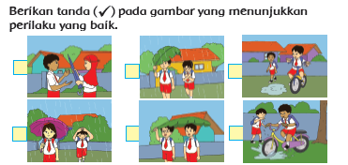
24. Sedangkan malam hari udara lebih __________________
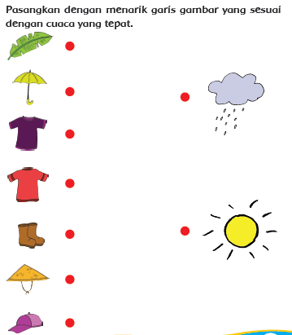
25. 26.

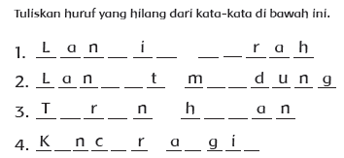
27. Apa lambang sila ke dua _________ bunyi sila ke 2 pancasila adalah _____________________________ _____________________________ ____________________________ 29.

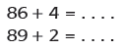
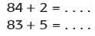
30.

